**Curso Mecánica Automotriz.**

**Guía N°4 Electricidad y Electrónica**

|  |  |
| --- | --- |
| **Nombre:** | |
| **Curso:** | **Fecha:** |
| **Objetivos Esperados:**  Memorizar partes del sistema de encendido convencional del motor Otto.  **Aprendizajes Esperados:**  Analizar conceptos técnicos sobre el encendido convencional por cada una de sus partes.  **INSTRUCCIONES:**   * Leer con atención y en voz baja. * No se permite el uso de celulares ni audífonos. | |

**Encendido convencional.**

El **encendido del motor** es un sistema de producción y distribución, en el caso de más de un cilindro, de la chispa de alta tensión necesaria en la [bujía](https://es.wikipedia.org/wiki/Buj%C3%ADa) para producir el encendido provocado en un [motor de explosión](https://es.wikipedia.org/wiki/Motor_de_explosi%C3%B3n), ya sea de [dos tiempos](https://es.wikipedia.org/wiki/Ciclo_de_dos_tiempos) o de [cuatro tiempos](https://es.wikipedia.org/wiki/Ciclo_de_cuatro_tiempos).

Este sistema es el más sencillo de los sistemas de encendido por bobina, en el, se cumplen todas las funciones que se le piden a estos dispositivos.

Está compuesto por los siguientes elementos que se van a repetir parte de ellos en los siguientes sistemas de encendido más evolucionados que estudiaremos.

Batería: Es la encargada de suministrar el circuito, proporcionando, una tensión nominal de 12 (V), que en la práctica ascienden a un valor de, en torno a 13,6 (V)

[Bobina de encendido](http://www.aficionadosalamecanica.net/curso_encendido.htm#bobina) (también llamado transformador): su función es acumular la energía eléctrica de encendido que después se transmite en forma de impulso de alta tensión a través del distribuidor a las bujías.Una bobina de encendido convierte 12 voltios de carga, generados por la batería, en 20 000 hasta 30 000 voltios aproximadamente necesarios para generar chispa en las bujías. La bobina de encendido trabaja con un interruptor de contacto y un condensador para convertir bajo voltaje en alto voltaje.

Resistencia previa se utiliza en algunos sistemas de encendido (no siempre). Se pone en cortocircuito en el momento de arranque para aumentar la tensión de arranque.

[Ruptor](http://www.aficionadosalamecanica.net/ruptor.htm) (también llamado platinos): cierra y abre el circuito primario de la bobina de encendido, que acumula energía eléctrica con los contactos del ruptor cerrados que se transforma en impulso de alta tensión cada vez que se abren los contactos.

Condensador: proporciona una interrupción exacta de la corriente primaria de la bobina y además minimiza el salto de chispa entre los contactos del ruptor que lo inutilizarían en poco tiempo.

Un condensador se refiere a un componente eléctrico que contiene dos conductores, que son separados por un dispositivo llamado dialéctico. Los dialécticos son aislantes que se polarizan cuando se les aplica un campo eléctrico. Cuando el voltaje fluye a través de los dos conductores, un campo eléctrico se genera en los dialécticos, los cuales almacenan la energía y crean una fuerza mecánica en el condensador.

Distribuidor de encendido (también llamado delco): distribuye la alta tensión de encendido a las bujías en un orden predeterminado.

[Variador de avance centrífugo](http://www.aficionadosalamecanica.net/regvacio.htm): regula automáticamente el momento de encendido en función de las revoluciones del motor.

Variador de avance de vacío: regula automáticamente el momento de encendido en función de la carga del motor.

[Bujías](http://www.aficionadosalamecanica.net/bujias.htm): contiene los electrodos que es donde salta la chispa cuando recibe la alta tensión, además la bujía sirve para hermetizar la cámara de combustión con el exterior.

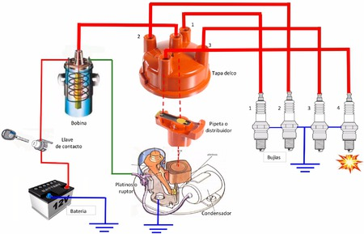

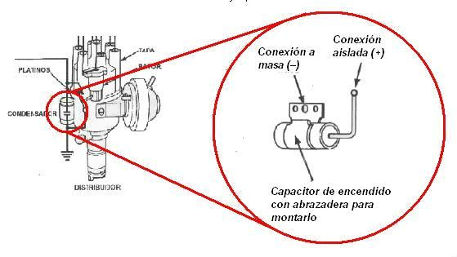

Cables de Bujías: **Cables de bujía**, elementos del **sistema de encendido**. Los **cables de bujía** tienen la función de unir las bobinas de **encendido** con las **bujías** para que la corriente eléctrica pueda fluir y surja la chispa que creará la combustión dentro del cilindro para el funcionamiento del motor.

Chapa de contacto: En primer lugar está la **llave de contacto**, tiene la misión de iniciar el **proceso de encendido**, con la función de brindar funcionamiento al sistema eléctrico con el giro de la llave, activando así el **circuito primario**, conectado directamente a la **batería**.

Posteriormente a esto, se pone en funcionamiento la **bobina**, un componente encargado de brindar la tensión necesaria para que las bujías logren la combustión de la**mezcla aire combustible** en el interior del motor.

Otra de las partes fundamentales son los conocidos como **platinos**, que permiten **aumentar la tensión** proveniente de la bobina hacia la bujía, recordando que para que una bujía ignite la mezcla, debe tener una tensión cercana a los **25.000 Volts**.

Esta pieza se constituye por un conjunto de**martillo y yunque**, y funciona interrumpiendo constantemente la corriente, con este último componente haciendo de masa.

Actividad:

Analizar cada definición del sistema convencional, anotar por cada definición no más de una línea con sus palabras.